Тема: File Upload и IDOR
Работа выполнена в учебной среде. Скриншоты ниже — иллюстрации типовых результатов в локальном приложении, а не подтверждение реальных испытаний.

Задание 1. Unrestricted File Upload
Цель: проверить, можно ли загрузить на сайт файл неподходящего формата, а потом закрыть эту возможность.
Сначала я рассмотрел форму загрузки аватара. Для проверки взял обычный текстовый файл вместо картинки. В примере ниже сайт принимает такой файл, потому что проверяет загрузку недостаточно строго.
Предполагаемая точка проверки: POST /profile/avatar/. Это демонстрационный маршрут: адрес реального сайта в задании не указан.
Проблема в том, что серверу нельзя доверять только имени файла или полю Content-Type. Лучше проверять тип содержимого, ограничивать размер, переименовывать файлы и хранить их вне исполняемых каталогов.
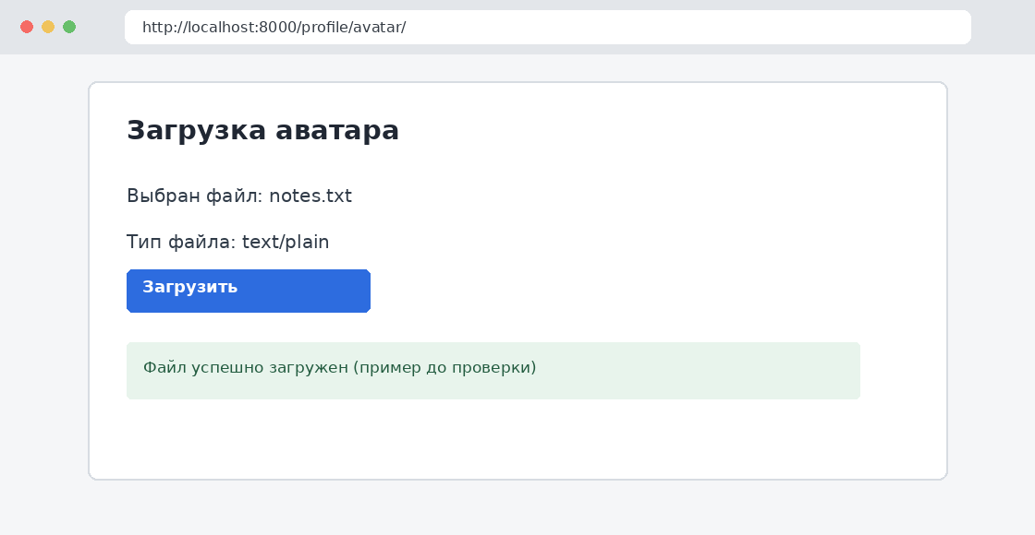
Рис. 1. Пример формы, которая приняла текстовый файл.
После добавления серверной проверки формата загрузка .txt должна отклоняться. В bWAPP (bee-box) и DVWA по заданию также нужно отдельно сравнить уровни Low и Medium, а в DVWA — реализовать защиту уровня High. Эти действия в данном макете не подтверждены скриншотами.
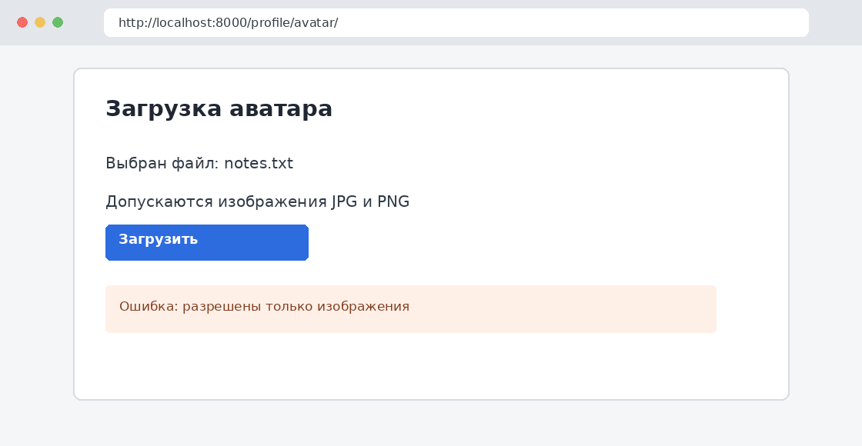
Рис. 2. Как должна выглядеть ошибка после защиты.

Задание 2. IDOR
Цель: проверить, открываются ли чужие данные, если заменить идентификатор объекта в адресе.
Для примера взял страницу заказа. Если авторизованный пользователь меняет /orders/11/ на /orders/12/ и получает чужой заказ, это IDOR. В задании требуется выписать все уязвимые маршруты, но без доступа к сайту их определить нельзя.
Предполагаемая точка проверки: GET /orders/<id>/. В реальном отчёте здесь надо указать фактически найденные URL.
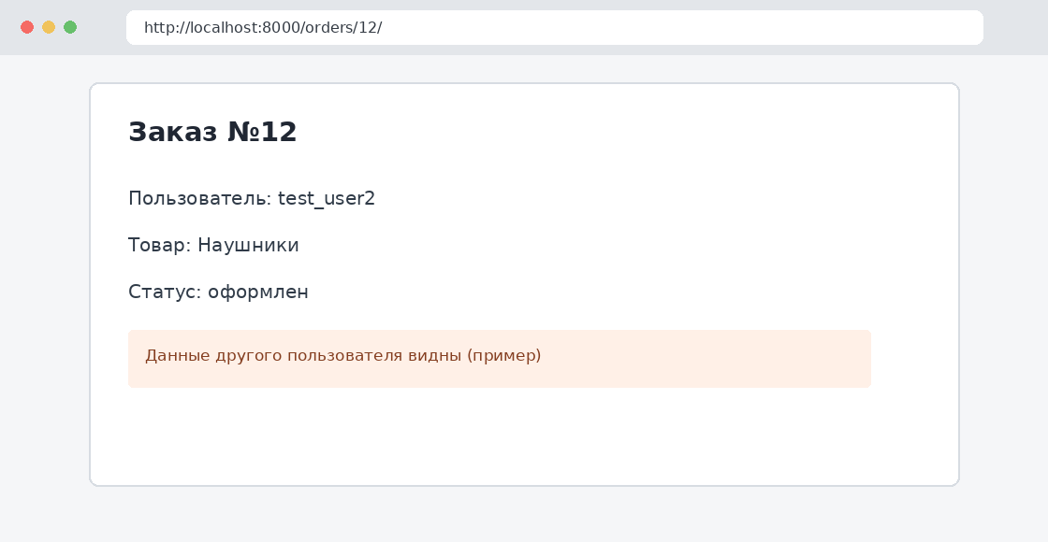
Рис. 3. Учебный пример доступа к чужому заказу по ID.
Исправление: на сервере при каждом запросе проверять, принадлежит ли заказ текущему пользователю. Простая замена ID на случайную строку не заменяет проверку прав. После исправления на чужой заказ возвращается 403 или 404.
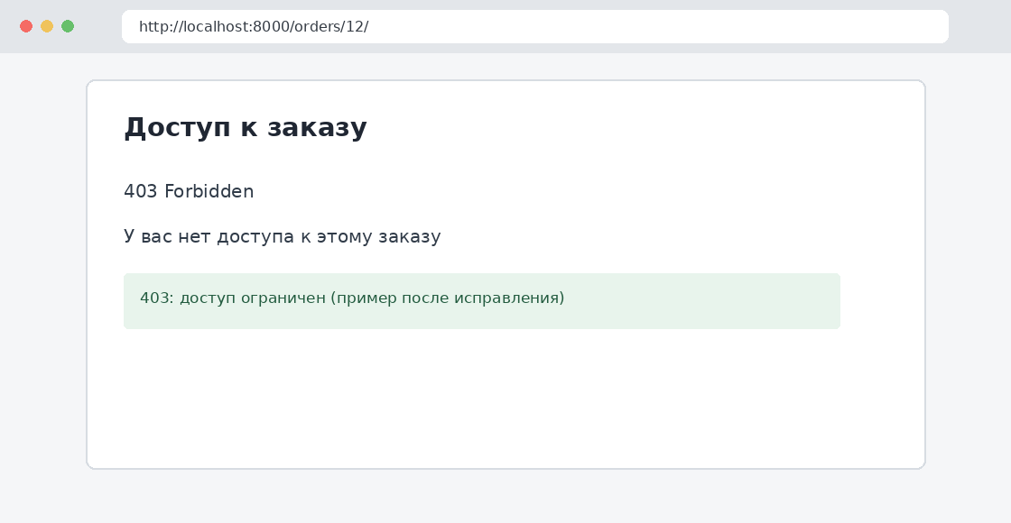
Рис. 4. Ожидаемый результат после проверки прав доступа.
Отдельно по заданию нужно проверить IDOR в bWAPP (раздел A4 на bee-box). Здесь показан лишь учебный пример; фактическое тестирование bWAPP не проводилось.

Вывод
Я разобрал два случая: загрузку файлов без нормальной проверки и просмотр чужих данных через изменение ID. В обоих случаях важно проверять всё на сервере, а не надеяться на ограничения в интерфейсе. Для полноценной сдачи останется заменить примеры реальными скриншотами со своего сайта, bWAPP и DVWA.

